MEGHÍVÓ
KARÁCSONYI KÓRUSTALÁLKOZÓ
a féja géza közösségi ház tisztelettel meghívja önt a karácsonyi kórustalálkozó hangversenyére.
időpont: 2021. DECEMBER 21-ÉN 17 ÓRA
helyszín: Féja Géza közösségi ház (2509 esztergom-kertváros, damjanich u. 70.)
PROGRAM:
17:00 köszöntő
______________________________________________________________________________
17:10: Glatz Gyula Idősek KLubja Énekkara és a Szép zenekar
______________________________________________________________________________
17:30 Balassa Bálint énakkar kamarakórusa

17:50 Capito gitáregyüttes és jeney szilveszter
A rendezvény alatt a Kreatív Kincsek Alkotóközössége tart kézműves vásárt.
A rendezvényre a belépés ingyenes.
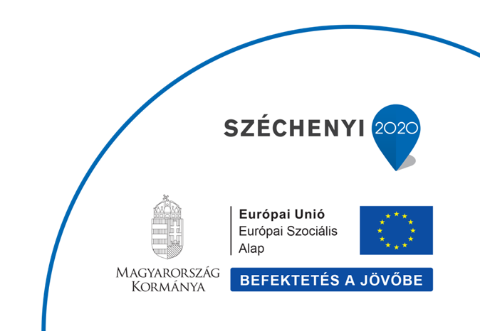

Tóth tamás béla s.k.
igazgató
Féja Géza Közösségi Ház

